2020年度四川省攀枝花市西区动物预防控制中心部门决算
目录
公开时间：2021年10月26日
第一部分 部门概况
一、基本职能及主要工作-------------------------------------1-6
二、机构设置----------------------------------------------------6
第二部分度部门决算情况说明
一、收入支出决算总体情况说明----------------------------7
二、收入决算情况说明----------------------------------------7-8
三、支出决算情况说明----------------------------------------8
四、财政拨款收入支出决算总体情况说明----------------9
五、一般公共预算财政拨款支出决算情况说明---------9-12
六、一般公共预算财政拨款基本支出决算情况说明--12
七、“三公”经费财政拨款支出决算情况说明-----------12-14
八、政府性基金预算支出决算情况说明-------------------14
九、 国有资本经营预算支出决算情况说明---------------14
十、其他重要事项的情况说明-------------------------------------14--19
第三部分 名词解释---------------------------------20--23
第四部分 附件-------------------------------------24--26
附件1
附件2
第五部分 附表
一、收入支出决算总表
二、收入决算表
三、支出决算表
四、财政拨款收入支出决算总表
五、财政拨款支出决算明细表
六、一般公共预算财政拨款支出决算表
七、一般公共预算财政拨款支出决算明细表
八、一般公共预算财政拨款基本支出决算表
九、一般公共预算财政拨款项目支出决算表
十、一般公共预算财政拨款“三公”经费支出决算表
十一、政府性基金预算财政拨款收入支出决算表
十二、政府性基金预算财政拨款“三公”经费支出决算表
十三、国有资本经营预算财政拨款收入支出决算表
十四、国有资本经营预算财政拨款支出决算表

第一部分 部门概况
一、基本职能及主要工作
（一）主要职能（职能参照省政府批准的三定方案）
1.负责施动物疫病的监测、预警、预报、实验室检测、实验室诊断、流行病学调查、疫情报告。
2.提出重大动物疫病防控技术方案。
3.动物疫病预防的技术指导、技术培训、科普宣传。
4.承担动物产品安全相关技术检测工作。
（二）2020年重点工作完成情况
1.做好非洲猪瘟等重大动物疫病防控工作。2020年在指挥部的统一领导下，各成员单位各司其责，严格落实综合防控措施，做好调运监管,禁止使用餐厨剩余物喂猪、车辆备案消毒等关键防控措施。实施屠宰环节的非洲猪瘟检测，降低疫情传播风险。指导农村散养户落实生物安全等防控措施。设立非洲猪瘟公路临时查堵点5个，对进入西区的生猪进行查堵，编制印刷发放《非洲猪瘟防控知识手册》1000余份，采取查堵、监测疫等各项综合防控措施，成功阻击了非洲猪瘟来袭，2020年区域内未发生非洲猪瘟疫情，防控成效显著。
2.注重实效，切实做好春、秋两季动物集中免疫工作。2020年春、夏、秋累计免疫：古典猪瘟、猪口蹄疫1.86万头，牛口蹄疫0.11万头，羊口蹄疫1.3万只，小反刍兽疫0.4万只，高致病性禽流感38万羽，鸡新城疫13万羽，免疫率100%，牲畜免疫标识佩戴率100%。春、秋两季动物集中免疫工作经市、区交叉考核检查，古典猪瘟、口蹄疫、高致病性禽流感、小反刍兽疫等免疫密度达到100%，牲畜免疫标识佩戴率达到100%，古典猪瘟、口蹄疫、高致病性禽流感、小反刍兽疫的免疫抗体合格率均高于农业部规定的70%以上的标准。
3.强化动物疫病监测工作。
（1）病原学监测样品采集送检及非洲猪瘟检测。2020年累计采集猪口蹄疫组织样品45份，猪瘟组织样品15份，猪蓝耳病组织样品15份，禽流感拭子15份，小反刍兽疫拭子25份，送市疫控中心实验室进行监测，经检测各病种病毒核酸均为阴性。累计采集530份组织和环境样品（采集场所包括生猪屠宰场、市场、养猪大户）进行非洲猪瘟监测，530份样品，经实验室非洲猪瘟病毒核酸检测均为阴性。
（2）布鲁氏菌病监测。为加强人畜共患病布鲁氏菌病的防控，按照《2020年西区动物疫病定点监测与流行病学调查实施方案》，于9月10日-12日对全区养羊大户进行调查，并随机采集血清样品30份进行监测，经实验室虎红平板凝集试验，30份样品均为阴性。
（3）强制免疫抗体监测。充分评估我区春、秋两防的免疫质量，春、秋两防随机抽取格里坪镇的6个村进行免疫抗体监测，共采集鸡血清250份、羊血清60份、水禽血清30份，对口蹄疫、高致病性禽流感、小反刍兽疫的免疫抗体进行检测。通过实验室检测，口蹄疫、高致病性禽流感、小反刍兽疫的免疫抗体均达到农业部规定的70%以上的标准。
4.强化疫情监测、报告、疫情应急处置。修订完善《攀枝花市西区突发重大动物疫情应急预案》，强化应急防控机制，规范应急程序，储备应急物资，不断提升应急处置能力。同时，加强村级疫情报告及镇兽医站疫情报告的管理，充分发挥村防疫员和动物疫情观察员的作用，落实责任以“早发现、早报告、早诊断、严处置”为目标，及时发现和消除疫情隐患。
二、机构设置
西区动物疫病预防控制中心为公益一类事业单位，无下属二级单位。

第二部分 2020年度部门决算情况说明
- 收入支出决算总体情况说明
2020年度收、支总计197.33万元。与2019年相比，收、支总计各减少9.6万元，下降4.6%。主要变动原因是人员减少，项目经费减少。
（图1：收、支决算总计变动情况图）（柱状图）
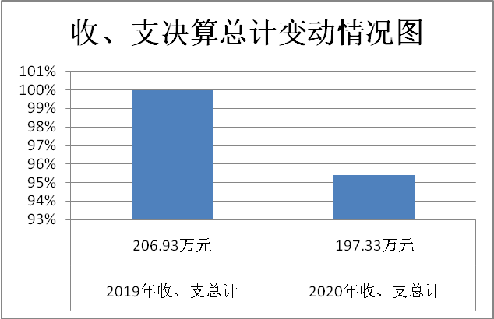
- 收入决算情况说明

2020年本年收入合计168.56万元，其中：一般公共预算财政拨款收入164.32万元，占97.49%；政府性基金预算财政拨款收入4.22万元，占2.5%；上级补助收入**万元，占**%；事业收入**万元，占**%；经营收入**万元，占**%；附属单位上缴收入**万元，占**%；其他收入0.02万元，占0.01%。
（图2：收入决算结构图）（饼状图）
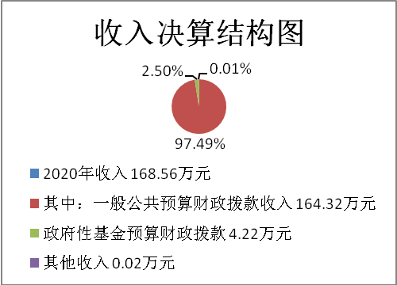
- 支出决算情况说明

2020年本年支出合计173.25万元，其中：基本支出144.84万元，占83.6%；项目支出28.41万元，占16.4%；上缴上级支出**万元，占**%；经营支出**万元，占**%；对附属单位补助支出**万元，占**%。
（图3：支出决算结构图）（饼状图）
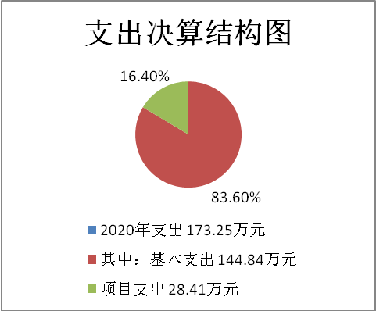

四、财政拨款收入支出决算总体情况说明
2020年财政拨款收、支总计197.3万元。与2019年相比，财政拨款收、支总计各减少9.61万元，下降4.64%。主要变动原因是人员减少、专项经费减少。
（图4：财政拨款收、支决算总计变动情况）（柱状图）
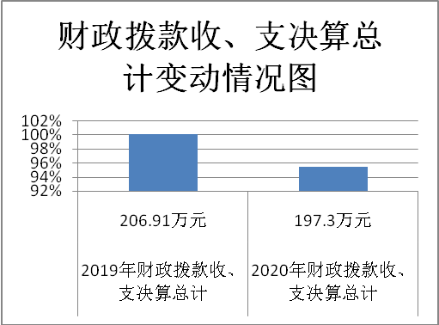

五、一般公共预算财政拨款支出决算情况说明

（一）一般公共预算财政拨款支出决算总体情况
2020年一般公共预算财政拨款支出169.65万元，占本年支出合计的97.9%。与2019年相比，一般公共预算财政拨款减少8.75万元，下降4.9%。主要变动原因是人员减少，专项资金减少。
（图5：一般公共预算财政拨款支出决算变动情况）（柱状图）

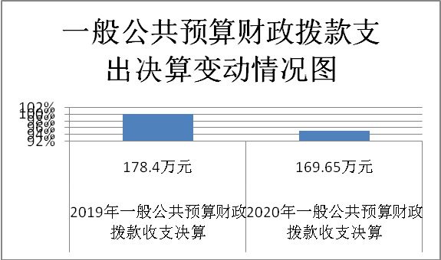

（二）一般公共预算财政拨款支出决算结构情况
2020年一般公共预算财政拨款支出169.65万元，主要用于以下方面:一般公共服务（类）支出**万元，占**%；教育支出（类）**万元，占**%；科学技术（类）支出**万元，占**%；文化旅游体育与传媒（类）支出**万元，占**%；社会保障和就业（类）支出13.95万元，占8.2%；卫生健康支出8.27万元，占4.9%；住房保障支出15.12万元，占8.9%；农林水支出132.31万元，占78%。（罗列全部功能分类科目，至类级。）
（图6：一般公共预算财政拨款支出决算结构）（饼状图）
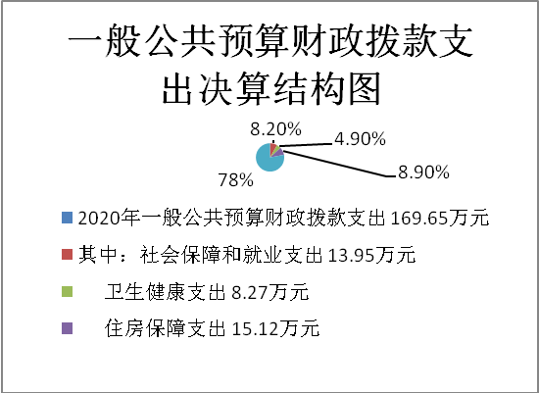

（三）一般公共预算财政拨款支出决算具体情况

2020年一般公共预算支出决算数为169.65万元，完成预算100%。其中：
1.一般公共服务（类）***（款）***（项）: 支出决算为**万元，完成预算**%，决算数小于/等于预算数的主要原因是…。
2.教育（类）***（款）***（项）: 支出决算为**万元，完成预算**%，决算数小于/等于预算数的主要原因是…。
3.科学技术（类）***（款）***（项）: 支出决算为**万元，完成预算**%，决算数小于/等于预算数的主要原因是…。
4.文化旅游体育与传媒（类）***（款）***（项）: 支出决算为**万元，完成预算**%，决算数小于/等于预算数的主要原因是…。
5.社会保障和就业（类）05（款）01（项）: 支出决算为1 万元，完成预算100%，决算数等于预算数。
社会保障和就业（类）05（款）05（项）：支出决算为10.59万元，完成预算数100%，决算数等于预算数。
社会保障和就业（类）05（款）06（项）: 支出决算为2.36万元，完成预算数100%，决算数等于预算数。
6.卫生健康（类）11（款）02（项）:支出决算为7.41万元，完成预算数100%，决算数等于预算数。
卫生健康（类）11（款）03（项）:支出决算为0.86万元，完成预算数100%，决算数等于预算数。
7.农林水（类）01（款）04（项）:支出决算数为107.51万元，完成预算数100%，决算数等于预算数。

六、一般公共预算财政拨款基本支出决算情况说明
2020年一般公共预算财政拨款基本支出144.84万元，其中：
人员经费134万元，主要包括：基本工资、津贴补贴、奖金、伙食补助费、绩效工资、机关事业单位基本养老保险缴费、职业年金缴费、其他社会保障缴费、其他工资福利支出、离休费、退休费、抚恤金、生活补助、医疗费补助、奖励金、住房公积金、其他对个人和家庭的补助支出等。
日常公用经费9.84万元，主要包括：办公费、印刷费、咨询费、手续费、水费、电费、邮电费、取暖费、物业管理费、差旅费、因公出国（境）费用、维修（护）费、租赁费、会议费、培训费、公务接待费、劳务费、委托业务费、工会经费、福利费、公务用车运行维护费、其他交通费、税金及附加费用、其他商品和服务支出、办公设备购置、专用设备购置、信息网络及软件购置更新、其他资本性支出等。

七、“三公”经费财政拨款支出决算情况说明

（一）“三公”经费财政拨款支出决算总体情况说明
2020年“三公”经费财政拨款支出决算为3.66万元，完成预算100%，决算数小于预算数的主要原因是厉行节约，严格车辆管理。

（二）“三公”经费财政拨款支出决算具体情况说明
2020年“三公”经费财政拨款支出决算中，因公出国（境）费支出决算**万元，占**%；公务用车购置及运行维护费支出决算3.66万元，占96%；公务接待费支出决算0.14万元，占4%。具体情况如下：
（图7：“三公”经费财政拨款支出结构）（饼状图）
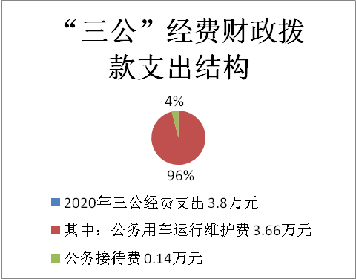

1.因公出国（境）经费支出**万元，完成预算**%。全年安排因公出国（境）团组**次，出国（境）**人。因公出国（境）支出决算比2018年增加/减少**万元，增长/下降**%。主要原因是……。
开支内容包括：…（团组名称、出访地点、取得成效）等。
2.公务用车购置及运行维护费支出3.66万元,完成预算100%。公务用车购置及运行维护费支出决算比2019年增加1.62万元，增长79.4%。主要原因是车辆编制调整。
其中：公务用车购置支出**万元。全年按规定更新购置公务用车**辆，其中：轿车**辆、金额**万元，越野车**辆、金额**万元，载客汽车**辆、金额**万元，主要用于…。截至2020年12月底，单位共有公务用车**辆，其中：轿车**辆、越野车**辆、载客汽车**辆。
公务用车运行维护费支出3.66万元。主要用于执法及动物防疫工作等所需的公务用车燃料费、维修费、过路过桥费、保险费等支出。
3.公务接待费支出0.14万元，完成预算100%。公务接待费支出决算比2019年持平。
国内公务接待支出0.14万元，主要用于动物疫病防疫工作用餐费。国内公务接待3批次，11人次（不包括陪同人员），共计支出0.14万元，具体内容包括：动物防疫工作指导检查等0.14万元（接待具体项目、金额）。
外事接待支出**万元，外事接待**批次，**人，共计支出**万元，主要用于接待…（具体项目）。主要用于……

八、政府性基金预算支出决算情况说明
2020年政府性基金预算拨款支出4.22万元。
- 国有资本经营预算支出决算情况说明
2020年国有资本经营预算拨款支出**万元。

十、其他重要事项的情况说明

（一）机关运行经费支出情况
2020年，***机关运行经费支出**万元，比2019年增加/减少**万元，增长/下降**%（或与2019年决算数持平）。主要原因是……

（二）政府采购支出情况
2020年，***政府采购支出总额**万元，其中：政府采购货物支出**万元、政府采购工程支出**万元、政府采购服务支出**万元。主要用于…（具体工作）。授予中小企业合同金额**万元，占政府采购支出总额的**%，其中：授予小微企业合同金额**万元，占政府采购支出总额的**%。

（三）国有资产占有使用情况
截至2020年12月31日，西区动物疫病预防控制中心共有车辆2辆，其中：主要领导干部用车**辆、机要通信用车**辆、应急保障用车**辆、其他用车2辆……其他用车主要是用于动物防疫工作等。单价50万元以上通用设备**台（套），单价100万元以上专用设备**台（套）。

（四）预算绩效管理情况。
根据预算绩效管理要求，本部门（单位）在年初预算编制阶段，组织对XXX项目（项目名称）开展了预算事前绩效评估，对XX个项目编制了绩效目标，预算执行过程中，选取XX个项目开展绩效监控，年终执行完毕后，对XX个项目开展了绩效目标完成情况自评。
本部门按要求对2020年部门整体支出开展绩效自评，从评价情况来看总体较好（简要说明整体绩效情况）。本部门还自行组织了X个项目支出绩效评价，从评价情况来看…………（简要说明项目绩效情况；若未开展项目支出绩效评价，则说明未开展情况。如：本部门无专项预算项目，因此未组织开展项目支出绩效评价/本部门未组织开展项目支出绩效评价）。
1.项目绩效目标完成情况。
本部门在2020年度部门决算中反映“动物预防控制专项项目”等1个项目绩效目标实际完成情况。
（1）动物预防疫控制专项项目绩效目标完成情况综述。项目全年预算数8.6万元，执行数为7.6万元，完成预算的88.37%。通过项目实施，全面完成我区动物疫病控制和防治保障工作，促进全区养殖业健康发展，确保养殖生产安全、动物源性食品安全、公共卫生安全、生态安全。发现的主要问题：动物防疫经费投入不足。下一步改进措施：财政加大对动物防疫经费投入，确保畜牧生产安全、动物源性食品安全、公共卫生安全和生态安全。
（2）XXXXXXXX项目绩效目标完成情况综述。项目全年预算数XX万元，执行数为XX万元，完成预算的XX%。通过项目实施，保障（支持、促进、提高……）了XXXXXXX(按照项目总体目标简要描述项目成效），发现的主要问题：XXXXXXXX。下一步改进措施：XXXXXX

项目绩效目标完成情况表
(2020年度)
项目名称 |  |  | 西区动物疫病预防控制专项资金
预算单位 |  |  | 攀枝花市西区动物疫病预防控制中心
预算执行情况(万元) | 预算数: |  | 8.6万元 | 执行数: | 7.6万元
预算执行情况(万元) | 其中-财政拨款: |  | 8.6万元 | 其中-财政拨款: | 7.6万元
预算执行情况(万元) | 其它资金: |  |  | 其它资金:
年度目标完成情况 | 预期目标 |  |  | 实际完成目标
年度目标完成情况 | 开展动物疫病监测、流调工作，确保全区动物疫病稳定控制；依法对重大动物疫情处置率100%：高致病性禽流感、口蹄疫、小反刍兽疫等强制免疫应免畜禽集中免疫密度达100%，常年免疫密度达95%以上。抗体合格率达到70%以上。 |  |  | 完成
绩效指标完成情况 | 一级指标 | 二级指标 | 三级指标 | 预期指标值(包含数字及文字描述) | 实际完成指标值(包含数字及文字描述)
绩效指标完成情况 | 项目完成指标 | 数量指标 | 强制免疫病种应免畜禽的免疫密度 | 集中免疫密度达100% | 完成
绩效指标完成情况 | 项目完成指标 | 数量指标 | 村级动物防疫员劳务补助 | 村级防疫员10名 | 完成
绩效指标完成情况 | 项目完成指标 | 数量指标 | 非洲猪瘟及免疫抗体检测 | 样品检测率100% | 完成
绩效指标完成情况 | 项目完成指标 | 质量指标 | 依法对重大动物疫情处置率 | 100% | 完成
绩效指标完成情况 | 项目完成指标 |  | 免疫质量和免疫效果 | 除布病外其他病种的平均免疫抗体合格率达到70% | 完成
绩效指标完成情况 | 项目完成指标 |  | 免疫密度、耳标佩戴 | 均达到100% | 完成
绩效指标完成情况 | 项目完成指标 | 时效指标 | 基础免疫、抗体检测、流行病学调查 | 2020年全年 | 完成
绩效指标完成情况 | 项目完成指标 | 时效指标 | 春、秋两季集中免疫 | 春防3月-5月，秋防9-11月 | 完成
绩效指标完成情况 | 项目完成指标 | 成本指标 | 动物疫病控制和防治 | 1万元 | 0.5万
绩效指标完成情况 | 项目完成指标 | 成本指标 | 非洲猪瘟及免疫抗体检测试剂购买 | 4万元 | 3.5万
绩效指标完成情况 | 项目完成指标 | 成本指标 | 村级动物防疫员劳务补助 | 3.6万元 | 3.6万
绩效指标完成情况 | 效益指标 | 经济效益指标 | 推动全区养殖业健康发展 | 稳定发展 | 完成
绩效指标完成情况 | 效益指标 | 社会效益  指标 | 口蹄疫、高致病性禽流感、布病等优先防治病种防治工作 | 疫情保持平稳 | 完成
绩效指标完成情况 | 效益指标 | 社会效益  指标 | 养殖生产安全、动物源性食品安全、公共卫生安全、生态安全 | 稳定控制 | 完成
绩效指标完成情况 | 效益指标 | 生态效益  指标 | 不造成人为环境污染和生物安全事件 | 确保 | 完成
绩效指标完成情况 | 效益指标 | 可持续影响  指标 | 保持防控成效 | ≥1年 | 完成
绩效指标完成情况 | 满意度指标 | 满意度指标 | 农牧民满意度 | 95% | 完成
2.部门绩效评价结果。
本部门按要求对2020年部门整体支出绩效评价情况开展自评，《西区动物疫病预防控制中心2020年部门整体支出绩效评价报告》见附件（附件1）。
本部门自行组织对XXX项目、XXX项目开展了绩效评价，《XXX项目2020年绩效评价报告》见附件（附件2）。（非涉密部门均需公开部门整体支出评价报告，部门自行组织的绩效评价情况根据部门实际公开，若未组织项目绩效评价，则只需说明部门整体支出绩效评价情况）

- 名词解释
1.财政拨款收入：指单位从同级财政部门取得的财政预算资金。
2.事业收入：指事业单位开展专业业务活动及辅助活动取得的收入。如…（二级预算单位事业收入情况）等。
3.经营收入：指事业单位在专业业务活动及其辅助活动之外开展非独立核算经营活动取得的收入。如…（二级预算单位经营收入情况）等。
4.其他收入：指单位取得的除上述收入以外的各项收入。主要是利息收入等。
5.使用非财政拨款结余：指事业单位使用以前年度积累的非财政拨款结余弥补当年收支差额的金额。
6.年初结转和结余：指以前年度尚未完成、结转到本年按有关规定继续使用的资金。
7.结余分配：指事业单位按照会计制度规定缴纳的所得税、提取的专用结余以及转入非财政拨款结余的金额等。
8、年末结转和结余：指单位按有关规定结转到下年或以后年度继续使用的资金。
9.一般公共服务（类）…（款）…（项）：指……。
10.外交（类）…（款）…（项）：指……。
11.公共安全（类）…（款）…（项）：指……。
12.教育（类）…（款）…（项）：指……。
13.科学技术（类）…（款）…（项）：指……。
14.文化体育与传媒（类）…（款）…（项）：指……。
15.社会保障和就业（类）05（款）01（项）：指行政单位离退休。
社会保障和就业（类）05（款）05（项）：指机关事业单位基本养老保险缴费支出（单位部分）。
社会保障和就业（类）05（款）06（项）：指机关事业单位职业年金缴费支出（单位部分）。
16.医疗卫生与计划生育（类）11（款）02（项）：指事业单位医疗（单位部分）。
医疗卫生与计划生育（类）11（款）03（项）：指公务员医疗补助。
17.节能环保（类）…（款）…（项）：指……。
18.城乡社区（类）…（款）…（项）：指……。
19.农林水（类）01（款）04（项）：指农业农村事业运行。
农林水（类）01（款）08（项）：指病虫害控制。
农林水（类）01（款）99（项）：指其他农业农村支出。
20.交通运输（类）…（款）…（项）：指……。
21.资源勘探信息等（类）…（款）…（项）：指……。
22.商业服务业（类）…（款）…（项）：指……。
23.金融（类）…（款）…（项）：指……。
24.国土海洋气象等（类）…（款）…（项）：指……。
25.住房保障（类）02（款）01（项）：指住房公积金（单位部分）。
26.粮油物资储备（类）…（款）…（项）：指……。
……
……
……
（解释本部门决算报表中全部功能分类科目至项级，请参照《2020年政府收支分类科目》增减内容。）
27.基本支出：指为保障机构正常运转、完成日常工作任务而发生的人员支出和公用支出。
28.项目支出：指在基本支出之外为完成特定行政任务和事业发展目标所发生的支出。
29.经营支出：指事业单位在专业业务活动及其辅助活动之外开展非独立核算经营活动发生的支出。
30.“三公”经费：指部门用财政拨款安排的因公出国（境）费、公务用车购置及运行费和公务接待费。其中，因公出国（境）费反映单位公务出国（境）的国际旅费、国外城市间交通费、住宿费、伙食费、培训费、公杂费等支出；公务用车购置及运行费反映单位公务用车车辆购置支出（含车辆购置税）及租用费、燃料费、维修费、过路过桥费、保险费等支出；公务接待费反映单位按规定开支的各类公务接待（含外宾接待）支出。
31.机关运行经费：为保障行政单位（含参照公务员法管理的事业单位）运行用于购买货物和服务的各项资金，包括办公及印刷费、邮电费、差旅费、会议费、福利费、日常维修费、专用材料及一般设备购置费、办公用房水电费、办公用房取暖费、办公用房物业管理费、公务用车运行维护费以及其他费用。
32.……。
（名词解释部分请根据各部门实际列支情况罗列，并根据本部门职责职能增减名词解释内容。）

第四部分 附件

附件1
攀枝花市西区动物疫病预防控制中心
2020年部门整体支出绩效评价报告
一、部门（单位）概况
（一）机构组成
西区动物疫病预防控制中心是西区农业农村和交通运输局下属二级事业单位。
（二）机构职能
承担动物疫病的监测、检测、诊断、流行病学调查、疫情报告以及其他预防、控制等技术工作；承担动物疫病净化、消灭的技术工作。
（三）人员概况
我单位共有事业编制10名，实际到位9名，退休人员2名。
二、部门财政资金收支情况
（一）部门财政资金收入情况
2020年西区动物疫病预防控制中心财政拨款项目收入8.6万元。
（二）部门财政资金支出情况
1.支出动物防疫项目0.5万元，用于春、秋两防耗材及人员防护用品购买。
2.支出非洲猪瘟试剂购买项目3.5万元，用于非洲猪瘟检测试剂购买。
3.支出村防疫员劳务费项目3.6万元，用于村级动物防疫员劳务补助。
三、部门整体预算绩效管理情况
（一）部门预算管理
高致病性禽流感、口蹄疫、猪瘟、小反刍兽疫等强制免疫应免畜禽集中免疫密度达100%；常年免疫密度达95%以上；抗体合格率达到70%以上；重大动物疫病稳中有降，无区域性重大动物疫情发生，农牧民满意度95%以上，项目资金实行专帐管理，专款专用，严格实行报账制，严禁挪作他用，严格使用范围，资金使用无重大违规违纪问题。
（二）结果应用情况。
重大动物疫情处置率100%；高致病性禽流感、口蹄疫、小反刍兽疫等强制免疫应免畜禽集中免疫密度达100%；常年免疫密度达95%以上；抗体合格率达到70%以上；夯实了基础免疫。高致病性禽流感、口蹄疫、小反刍兽疫等优先防治病种的防治工作取得显著成绩，西区重大动物疫病实现区域性稳定控制，人畜共患病“清净无疫”，确保西区养殖业生产安全、畜产品安全及公共卫生安全。
四、评价结论及建议
（一）评价结论
2020年，西区动物疫病预防控制中心按照所承担的职责，圆满完成各项绩效目标任务，财政资金使用率100%；依法对重大动物疫情处置率100%；高致病性禽流感、口蹄疫、小反刍兽疫、猪瘟等强制免疫应免畜禽集中免疫密度达100%；常年免疫密度达95%以上；抗体合格率达到70%以上；重大动物疫病稳中有降，无区域性重大动物疫情发生，农牧民满意度95%以上；资金使用无重大违规违纪问题。
（二）存在问题
动物防疫经费投入不足，导致村级防疫员待遇低队伍不稳定，狂犬病免疫、动物流行病学调查、疫情监测、人畜共患病防控等工作滞后。
（三）改进建议
2021年是“十四五”开启全面建设社会主义现代化国家新征程向第二个百年奋斗目标进军的第一年，做好动物疫病防治工作对“乡村振兴”工作具有特殊重要意义。当前动物疫病病种多、病源复杂、病毒变异快、流行范围广，猪瘟、口蹄疫、高致病性禽流感、非洲猪瘟等主要动物疫病病原污染仍然较重，随着畜牧业生产规模不断扩大，养殖密度不断增加，交易频繁，长距离运输，畜禽感染病原机会增多，病原变异几率加大，新发疫病发生风险增加。动物疫病如不加强防治，可引起畜禽的大批死亡造成重大的经济损失，同时危及到人类的生命安全。因此，建议：财政加大对动物防疫经费投入，确保畜牧生产安全、动物源性食品安全、公共卫生安全和生态安全。

附件2
XXX项目2020年绩效评价报告
一、项目概况
（一）项目基本情况。
1．说明项目主管部门（单位）在该项目管理中的职能。
2．项目立项、资金申报的依据。
3．资金管理办法制定情况，资金支持具体项目的条件、范围与支持方式概况。
4．资金分配的原则及考虑因素。
（二）项目绩效目标。
1．项目主要内容。
2．项目应实现的具体绩效目标，包括目标的量化、细化情况以及项目实施进度计划等。
3．分析评价申报内容是否与实际相符，申报目标是否合理可行。
（三）项目自评步骤及方法。
说明项目绩效自评采用的组织实施步骤及方法。
二、项目资金申报及使用情况
（一）项目资金申报及批复情况。
说明项目资金申报、批复及预算调整等程序的相关情况。
（二）资金计划、到位及使用情况（可用表格形式反映）。
1．资金计划。在说明该项目全省资金计划的基础上，分项目大类或市（州）分别说明各类资金计划情况，包括中央、省、市（州）、县（市、区）财政资金、项目单位自筹、其他渠道资金（包括银行贷款及其他资金等）。
2．资金到位。汇总统计截止评价时点该项目全省资金到位情况。在此基础上分项目大类或市（州）统计各类资金到位情况，包括中央、省、市（州）、县（市、区）财政资金、项目单位自筹及其他渠道资金（包括银行贷款及其他资金等）。将资金到位情况与资金计划进行比对，并重点围绕资金到位率、到位及时性等进行评价，对未到位或到位不及时的情况作出分析说明。
3．资金使用。汇总统计截止评价时点该项目全省资金支出情况。在此基础上分项目大类或市（州）统计资金支出情况，并对资金使用的安全性、规范性及有效性进行重点分析，包括资金支付范围、支付标准、支付进度、支付依据等是否合规合法、是否与预算相符，并对自评中发现的相关问题进行分析说明。
（三）项目财务管理情况。
总体评价各项目实施单位财务管理制度是否健全，是否严格执行财务管理制度，账务处理是否及时，会计核算是否规范等。
三、项目实施及管理情况
结合项目组织实施管理办法，重点围绕以下内容进行分析评价，并对自评中发现的问题分析说明。
（一）项目组织架构及实施流程。
（二）项目管理情况。结合项目特点，总体评价各项目实施单位执行相关法律法规及项目管理制度等情况，如招投标、政府采购、项目公示制等相关规定。
（三）项目监管情况。说明项目主管部门为加强项目管理所采取的监管手段、监管程序、监管工作开展情况及实现的效果等。
四、项目绩效情况
（一）项目完成情况。
包括项目完成数量、质量、时效、成本等情况，对照项目计划完成目标，对截止评价时点的任务量完成、质量标准、进度计划、成本控制目标的实现程度进行评价，并进行分析说明。
（二）项目效益情况。
从项目经济效益、社会效益、生态效益、可持续效益以及服务对象满意度等方面对项目效益进行全面分析评价。
五、评价结论及建议
（一）评价结论。
结合项目自身特点、评价重点及管理办法等要求，围绕专项项目支出绩效评价指标体系对项目进行总体评价。
（二）存在的问题。
结合自评情况，分析存在的问题及原因。
（三）相关建议。
针对项目自评中发现的问题，提出下一步改进完善的意见及有关政策性建议。

第五部分 附表

一、收入支出决算总表

二、收入决算表

三、支出决算表

四、财政拨款收入支出决算总表

五、财政拨款支出决算明细表

六、一般公共预算财政拨款支出决算表

七、一般公共预算财政拨款支出决算明细表

八、一般公共预算财政拨款基本支出决算表

九、一般公共预算财政拨款项目支出决算表

十、一般公共预算财政拨款“三公”经费支出决算表

十一、政府性基金预算财政拨款收入支出决算表

十二、政府性基金预算财政拨款“三公”经费支出决算表

十三、国有资本经营预算财政拨款支出决算表

